Trường: THPT Trần Tất Văn  Tổ: Khoa học tự nhiên | Họ và tên giáo viên: Nguyễn Thị Hà
Tiết: 61,62
BÀI 25: NĂNG SUẤT VÀ CÔNG SUẤT ĐIỆN
I. MỤC TIÊU
1. Kiến thức
- Nêu được khái niệm: năng lượng điện tiêu thụ của đoạn mạch được đo bằng công của lực điện thực hiện khi dịch chuyển các điện tích.
- Nêu được khái niệm: công suất tiêu thụ năng lượng điện của một đoạn mạch là năng lượng điện mà đoạn mạch tiêu thụ trong một đơn vị thời gian.
- Tính năng lượng điện và công suất tiêu thụ điện của đoạn mạch.
2. Năng lực
a. Năng lực chung
- Năng lực tự học và nghiên cứu tài liệu.
- Năng lực trình bày và trao đổi thông tin.
- Năng lực nêu và giải quyết vấn đề.
- Năng lực hoạt động nhóm.
b. Năng lực đặc thù môn học
- Nêu được khái niệm năng lượng điện tiêu thụ của đoạn mạch và công suất tiêu thụ năng lượng điện của một đoạn mạch.
- Viết được công thức tính năng lượng điện và công suất điện.
- Tính được năng lượng điện và công suất điện của một đoạn mạch theo các đại lượng liên quan và ngược lại.
3. Phẩm chất
- Có thái độ hứng thú trong học tập môn Vật lí.
- Có sự yêu thích tìm hiểu và liên hệ các hiện tượng thực tế liên quan.
- Có tác phong làm việc của nhà khoa học.
- Có thái độ khách quan trung thực, nghiêm túc học tập.
II. THIẾT BỊ DẠY HỌC VÀ HỌC LIỆU
1. Giáo viên
- Sách GK, sách GV, KH bài dạy.
- Bài giảng powerpoint kèm các hình ảnh và video liên quan đến nội dung bài học.
- Phiếu học tập
PHIẾU HỌC TẬP SỐ 1
Câu 1: Đặt hiệu điện thế U vào hai đầu của một mạch tiêu thụ điện như hình vẽ
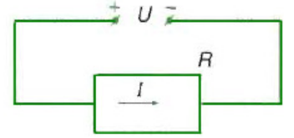
Giả sử trong thời gian t có lượng điện tích q chạy qua đoạn mạch. Hãy viết biểu thức tính công của lực điện. Gọi tên và đơn vị có trong công thức đó?
Câu 2: Thế nào là năng lượng điện tiêu thụ của đoạn mạch?

Câu 3: Khi dùng bàn là để làm phẳng quần áo thì năng lượng điện chủ yếu chuyển hóa thành
Câu 4: Một số thiết bị dùng điện được mô tả như Hình bên dưới. Hãy điền thông tin vào Bảng bên dưới.
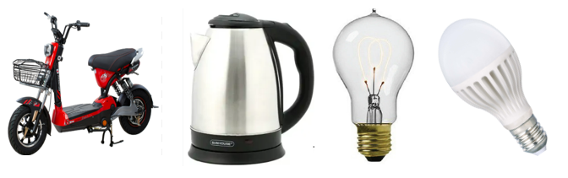
Thiết bị dùng điện | Năng lượng điện tiêu thụ ở các dụng cụ đó chuyển hóa thành dạng năng lượng nào là nhiều nhất
Xe đạp điện
Ấm đun nước
Bóng đèn sợi đốt
Bóng đèn led

Câu 5: Hãy chứng minh rằng, nếu đoạn mạch chỉ có R (đoạn mạch thuẩn điện trở) thì nhiệt lượng đoạn mạch tỏa ra khi có dòng điện chạy qua được tính bằng công thức:
$$Q=I^{2}Rt=\frac{U^{2}}{R}t$$
Câu 6: Vì sao ngoài đơn vị Jun, năng lượng điện tiêu thụ còn có đơn vị là kW.h? Hãy cho biết 1 kW.h bằng bao nhiêu kílôJun (kJ)?

PHIẾU HỌC TẬP SỐ 2
Câu 1: Nêu khái niệm công suất tiêu thụ năng lượng điện?
Câu 2: Viết biểu thức tính công suất điện gọi tên và đơn vị.
Câu 3: Hãy chứng minh rằng 1 kW.h = 3,6.10³ kJ.
Câu 4: Trên một động cơ điện có ghi số liệu kĩ thuật là: “Công suất: 7360 W”. Thông số này cho biết điều gì?
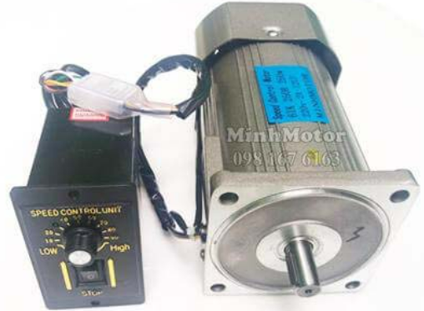
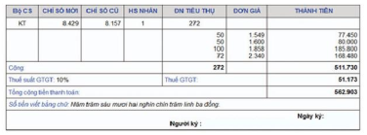
Câu 5: Trên hóa đơn GTGT (tiền điện) ở đầu bài học, tiền điện được tích lũy tiến (càng dung nhiều thì đơn giá của 1kW.h điện càng tăng). Theo em, cách tính này nhằm những mục đích gì? Tại sao?

PHIẾU HỌC TẬP SỐ 3
Câu 1: Trên nhãn của bóng đèn 1 có ghi 220 V – 20 W và bóng đèn 2 có ghi 220 V – 10 W. Coi điện trở của mỗi bóng đèn không thay đổi.
a) Tính năng lượng điện tiêu thụ của mỗi bóng đèn khi sử dụng ở hiệu điện thế 200 V trong thời gian 2 h.
b) Tính tổng công suất điện tiêu thụ của cả hai bóng đèn trong những trường hợp sau:
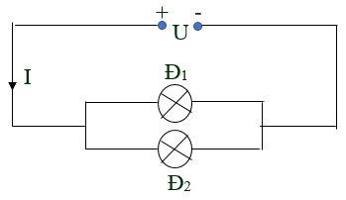
+ Mắc song song hai bóng đèn như sơ đồ sau vào hiệu điện thế 220 V.
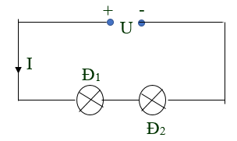
+ Mắc nối tiếp hai bóng đèn vào hiệu điện thế 220 V.
c) Dùng cách mắc nào nêu trên để cả hai bóng đèn đều sáng bình thường? Tại sao?
Câu 2: Thông thường, ở nước ta hiệu điện thế mạng điện trong các gia đình, trường học... là 220 V. Em hãy tìm hiểu về hiệu điện thể định mức, công suất định mức của mỗi thiết bị điện, cách mắc các thiết bị điện dùng trong lớp học của em và thời gian sử dụng trung bình của từng thiết bị mỗi tháng để làm các việc sau:
a) Vẽ lại sơ đồ mạch điện.
b) Áp dụng giá điện trong Hoá đơn GTGT (tiền điện) ở đầu của bài học để dự tính tiền điện trung bình phải trả mỗi tháng cho lớp học.
c) Hãy đề xuất phương án sử dụng tiết kiệm điện cho gia đình, lớp học.

PHIẾU HỌC TẬP SỐ 4
Câu 1: Cho các thông tin về bóng đèn sợi đốt và bóng đèn LED có cùng độ sang như sau:
Giả sử Trung bình mỗi bóng đèn sử dụng 5 h/ngày. Hãy tính tiền điện phải trả trong từng bóng đèn mỗi tháng và trong 30.000 h, từ đó lập luận để so sánh về hiệu quả kinh tế khi sử dụng hai loại bóng đèn trên.
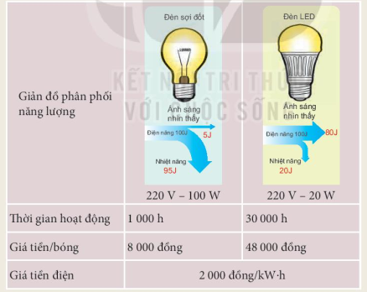
Câu 2: Trên nhãn của một ấm điện có ghi 220 V - 1000 W sử dụng ấm điện này ở hiệu điện thế 220 V để đun sôi 2 lít nước từ nhiệt độ 20⁰C. Tính thời gian đun nước biết hiệu suất của ấm là 90%, nhiệt dung riêng của nước là 4.190 J/kg.K. Coi điện trở của ấm điện không thay đổi so với khi hoạt động ở chế độ bình thường.

2. Học sinh
- Ôn lại những vấn đề đã được học về bài nguồn điện.
- SGK, vở ghi bài, giấy nháp, máy tính bỏ túi.
III. TIẾN TRÌNH DẠY HỌC
Hoạt động 1: Mở đầu: Cho HS tham gia trò chơi “Vòng quay may mắn”
a. Mục tiêu:
- Ôn tập kiểm tra kiến thức cũ, kích thích sự tò mò và nhận biết được tầm quan trọng về việc tiêu thụ các thiết bị điện và cách tính năng lượng điện tiêu thụ của đoạn mạch và công suất tiêu thụ năng lượng điện của một đoạn mạch.
b. Nội dung: Tổ chức trò chơi powerpoint “Vòng quay may mắn”
c. Sản phẩm: HS nhớ lại kiến thức đã được học khi tham gia trò chơi. Nhận thức được vấn đề cần nghiên cứu.
d. Tổ chức thực hiện

Bước thực hiện | Nội dung các bước
Bước 1 | Câu 1: Đại lượng đặc trưng cho khả năng thực hiện công của nguồn điện gọi là  A. suất điện động của nguồn điện.  B. công của nguồn điện.  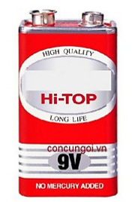  C. công suất của nguồn điện.  D. điện trở trong của nguồn điện.  Câu 2: Giá trị được ghi trên vỏ của pin Hi-TOP như Hình bên cho biết trị số của  A. suất điện động của nguồn điện là 9 J.  B. hiệu điện thế giữa hai cực của nguồn điện khi mạch điện kín là 9 V.  C. suất điện động của nguồn điện là 9 V.  D. hiệu điện thế giữa hai cực của nguồn điện khi mạch điện hở là 9 J.  Câu 3: Công của lực lạ làm dịch chuyển điện lượng 4 C từ cực âm đến cực dương bên trong nguồn điện là 24 J. Suất điện động của nguồn là  A. 6 V. B. 96 V. C. 12 V. D. 9,6 V.  Câu 4: Một bộ acquy có suất điện động 12 V. Khi được mắc vào mạch điện, trong thời gian 5 phút, acquy sinh ra một công là 720 J. Cường độ dòng điện chạy qua acquy khi đó là  A. 2 A. B. 28,8 A. C. 3 A. D. 0,2 A.  Câu 5: Theo định luật Ôm cho toàn mạch, cường độ dòng điện chạy trong mạch điện kín tỉ lệ nghịch với  A. suất điện động của nguồn.  B. điện trở trong của nguồn.  C. điện trở ngoài của mạch điện đó.  D. điện trở toàn phần của mạch điện đó.  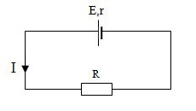  Câu 6: Cho mạch điện như hình vẽ. Suất điện động E = 28 V, điện trở trong r = 2 Ω, R = 5 Ω. Độ lớn của cường độ dòng điện trong mạch chính là  A. 2 A. B. 3 A.  C. 4 A. D. 5 A.
  - GV chuyển giao nhiệm vụ: GV cho HS tham gia trò chơi “Học cùng Nobita”  - GV hướng dẫn luật trơi. HS lắng nghe. | 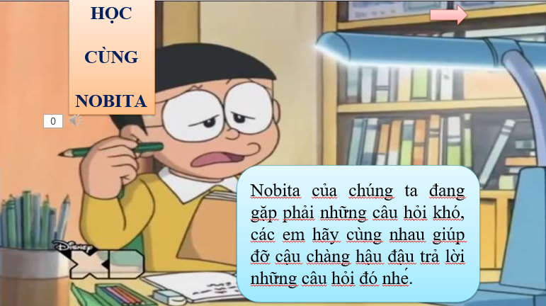
Bước 2 | - GV tiến hành phổ biến tên, quy tắc và nội dung của trò chơi cho HS.  - HS tham gia trò chơi theo sự hướng dẫn của GV.  - Thảo luận, đánh giá và đưa ra bài học, ý nghĩa sau khi trò chơi kết thúc.
Bước 3 | - HS tham gia trò chơi, trả lời câu hỏi.  Đáp án trò chơi “Học cùng Nobita”  - Những bạn khác thảo luận, nhận xét. Nếu trả lời sai thì bổ sung và sửa lỗi về câu trả lời của bạn đại diện.
  Câu | 1 | 2 | 3 | 4 | 5 | 6
  Đáp án | A | C | A | D | D | C
Bước 4 | 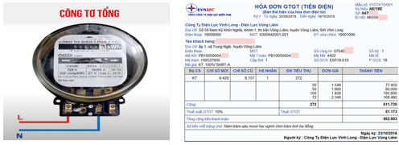  - GV tổng kết đánh giá kết quả thực hiện nhiệm vụ học tập của HS.  - GV nêu vấn đề vào bài mới: Hóa đơn tiền điện là một trong những hóa đơn khiến các bà nội trợ "chóng mặt" nhất. Để có thể tiết kiệm tiền điện, chúng ta cần biết những thiết bị nào trong nhà tiêu thụ nhiều năng lượng điện nhất. Các số liệu trong bảng hóa đơn có ý nghĩa như thế nào? Chúng ta sẽ tìm hiểu qua bài học hôm nay. Bài 25: NĂNG LƯỢNG VÀ CÔNG SUẤT ĐIỆN

Hoạt động 2: Hình thành kiến thức
Hoạt động 2.1: Tìm hiểu về năng lượng điện.
a. Mục tiêu:
- Nêu được khái niệm: năng lượng điện tiêu thụ của đoạn mạch được đo bằng công của lực điện thực hiện khi dịch chuyển các điện tích.
- Tính năng lượng điện.
b. Nội dung: HS thực hiện nhiệm vụ theo nhóm hoàn thành yêu cầu dựa trên gợi ý của GV
- Thảo luận nhóm, hoàn thành yêu cầu phiếu học tập số 1
- Lấy ví dụ về các thiết bị tiêu thụ điện.
c. Sản phẩm: Phiếu học tập số 1
I. NĂNG LƯỢNG ĐIỆN
- Đặt hiệu điện thế U vào hai đầu của một mạch tiêu thụ điện $→$dưới tác dụng của lực điện $→$các điện tích tự do trong mạch điện chuyển dời có hướng $→$tạo ra dòng điện.
- Giả sử trong thời gian t có lượng điện tích q chạy qua đoạn mạch. Công của lực điện là:
$$A=qU=UIt$$
- Năng lượng điện tiêu thụ của đoạn mạch là số đo năng lượng điện mà đoạn mạch nhận được từ nguồn điện, được đo bằng công của lực điện thực hiện khi di chuyển các điện tích.
$$W=A=UIt$$
* Đơn vị của năng lượng điện tiêu thụ là Jun (J).
d. Tổ chức thực hiện

Bước thực hiện | Nội dung các bước
Bước 1 | 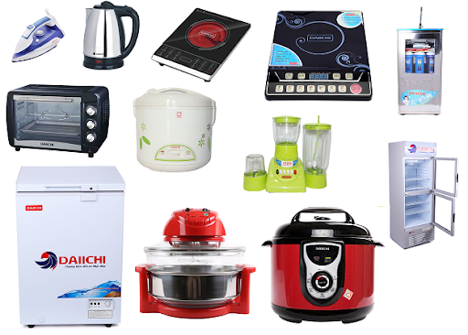  - GV diễn giải: GV cho HS quan sát một số thiết bị dùng điện trong đời sống. Để đo năng lượng điện tiêu thụ của các thiết bị đó ta dùng thiết bị gì? Để hiểu rõ hơn về năng lượng điện. Chúng ta sẽ tìm hiểu trong phần I.
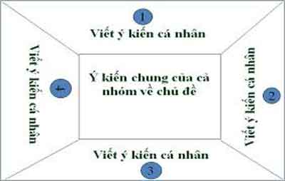
- GV chuyển giao nhiệm vụ: GV sử dụng PP dạy học nhóm kết hợp kỹ thuật khăn trải bàn. GV chia lớp thành 6 nhóm mỗi nhóm 5 HS.
- GV yêu cầu các nhóm nghiên cứu SGK trang 106 và hoàn thành phiếu học tập số 1 chủ đề năng lượng điện.
Bước 2 | - HS các nhóm thực hiện theo yêu cầu có trong PHT số 1.  - GV theo dõi cá nhân và các nhóm học sinh, quan sát vở ghi để phát hiện  khó khăn của HS trong quá trình học tập, ghi vào sổ theo dõi những trường  hợp cần lưu ý (nếu cần).
Bước 3 | - Báo cáo kết quả và thảo luận.  - Nhóm trưởng mỗi nhóm trình bày câu trả lời trong phiếu học tập số 1  Đáp án phiếu học tập số 1  Câu 1: Biểu thức tính công của lực điện $A=qU=UIt$  Trong đó: A: công của lực điện (J).  U: Hiệu điện thế đặt vào hai đầu của một mạch tiêu thụ điện (V).  I: Cường độ dòng điện chạy trong mạch (A)  t: Thời gian dòng điện chạy trong mạch (s).  Câu 2: Năng lượng điện tiêu thụ của đoạn mạch là số đo năng lượng điện mà đoạn mạch nhận được từ nguồn điện, được đo bằng công của lực điện thực hiện khi di chuyển các điện tích.  Câu 3: Điện năng thành nhiệt năng.  Câu 4:  Câu 5: Nếu mạch chỉ có điện trở R, toàn bộ năng lượng điện đã chuyển hoá thành nhiệt năng nên ta có công thức:  $$Q=A=UIt=I^{2}Rt=\frac{U^{2}}{R}t$$  Câu 6: Để đo năng lượng điện tiêu thụ người ta dùng công tơ điện số chỉ trên công cơ điện là kW.h. Vì vậy, ngoài đơn vị Jun (J) năng lượng điện tiêu thụ còn dùng đơn vị kW.h. Ta có:  1 kW.h = 3,6.10³ kJ.
  Thiết bị dùng điện | Năng lượng điện tiêu thụ ở các dụng cụ đó chuyển hóa thành dạng năng lượng nào là nhiều nhất
  Xe đạp điện | Động năng
  Ấm đun nước | Nhiệt năng
  Bóng đèn sợi đốt | Quang năng và nhiệt năng
  Bóng đèn led | Quang năng
Bước 4 | - GV tổng kết đánh giá kết quả thực hiện nhiệm vụ học tập của HS.  I. Năng lượng điện  - Đặt hiệu điện thế U vào hai đầu của một mạch tiêu thụ điện $→$dưới tác dụng của lực điện $→$các điện tích tự do trong mạch điện chuyển dời có hướng $→$tạo ra dòng điện.  - Giả sử trong thời gian t có lượng điện tích q chạy qua đoạn mạch. Công của lực điện là:  $$A=qU=UIt$$  - Năng lượng điện tiêu thụ của đoạn mạch là số đo năng lượng điện mà đoạn mạch nhận được từ nguồn điện, được đo bằng công của lực điện thực hiện khi di chuyển các điện tích.  $$W=A=UIt$$  * Đơn vị của năng lượng điện tiêu thụ là Jun (J).  - GV hệ thống lại hoạt động 2.1 bằng kỹ thuật sơ đồ tư duy.  - HS chú ý lắng nghe và ghi bài vào vở.  - GV diễn giải chuyển sang chủ đề công suất điện.

Hoạt động 2.2: Tìm hiểu về công suất điện.
a. Mục tiêu:
- Nêu được khái niệm: công suất tiêu thụ năng lượng điện của một đoạn mạch là năng lượng điện mà đoạn mạch tiêu thụ trong một đơn vị thời gian.
- Tính được công suất tiêu thụ điện của đoạn mạch.
b. Nội dung: HS thực hiện nhiệm vụ theo nhóm hoàn thành yêu cầu dựa trên gợi ý của GV
- Thảo luận nhóm, hoàn thành yêu cầu phiếu học tập số 2
- Lấy ví dụ về các thiết bị tiêu thụ điện.
c. Sản phẩm: Phiếu học tập số 2
II CÔNG SUẤT ĐIỆN
- Công suất tiêu thụ năng lượng điện (công suất điện) của một đoạn mạch là năng lượng điện mà mạch điện tiêu thụ trong một đơn vị thời gian
$$P=UI=\frac{U^{2}}{R}$$
- Đơn vị của công suất điện là Oát kí hiệu là W.
d. Tổ chức thực hiện
Bước thực hiện | Nội dung các bước
Bước 1 | - GV diễn giải: GV cho HS quan sát Hình ảnh về nhà khoa học James Watt  James Watt (19/1/1736 – 25/8/1819) là nhà phát minh và là một kỹ sư người Scotland đã có những cải tiến cho máy hơi nước mà nhờ đó đã làm nền tảng cho cuộc Cách mạng công nghiệp. Ông đưa ra khái niệm mã lực và đơn vị SI của công suất Watt (Oát) được đặt theo tên ông. Số Oát ghi trên 1 dụng cụ điện cho biết điều gì?  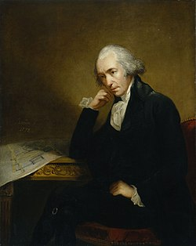  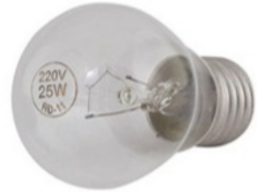  - GV chuyển giao nhiệm vụ: GV sử dụng PP dạy học nhóm kết hợp kỹ thuật phòng tranh. GV chia lớp thành 9 nhóm mỗi nhóm 4 HS.  - GV yêu cầu các nhóm nghiên cứu SGK trang 108 và hoàn thành phiếu học tập số 2 chủ đề công suất điện.
Bước 2 | - HS các nhóm thực hiện theo yêu cầu có trong PHT số 2.  - GV theo dõi cá nhân và các nhóm học sinh, quan sát vở ghi để phát hiện  khó khăn của HS trong quá trình học tập, ghi vào sổ theo dõi những trường  hợp cần lưu ý (nếu cần).
Bước 3 | - Báo cáo kết quả và thảo luận.  - Nhóm trưởng mỗi nhóm trình bày câu trả lời trong phiếu học tập số 2  Đáp án phiếu học tập số 2  Câu 1: Công suất tiêu thụ năng lượng điện (công suất điện) của một đoạn mạch là năng lượng điện mà mạch điện tiêu thụ trong một đơn vị thời gian  Câu 2: $P=UI=\frac{U^{2}}{R}$  Trong đó:  P: Công suất tiêu thụ năng lượng điện (W).  U: Hiệu điện thế đặt vào hai đầu của một mạch tiêu thụ điện (V).  I: Cường độ dòng điện chạy trong mạch (A)  R: Điện trở (Ω).  Câu 3: Ta có công thức tính công suất: $P=\frac{A}{t}→A=P.t→$  1 kW.h = 1000 (W).3600 (s) = 3 600 000 (J) = 3,6.10³ kJ.  Câu 4: Động cơ điện này thực hiện công tối đa 7360 Jun trong 1 giây.  Câu 5:  - Cách tính này nhằm mục đích chính là khuyến khích người dân sử dụng điện năng tiết kiệm và hiệu quả.  - Nguyên nhân do nguồn tài nguyên ngày càng cạn kiệt, nguồn năng lượng tái tạo chưa được khai thác tối đa, nguồn năng lượng không tái tạo cạn dần, dẫn đến ngành sản xuất điện ngày càng phải khan hiếm nguồn nguyên liệu đầu vào. Do đó người ta sẽ tăng giá điện để con người sử dụng điện một cách hợp lí, tiết kiệm hơn.
Bước 4 | - GV tổng kết đánh giá kết quả thực hiện nhiệm vụ học tập của HS.  II CÔNG SUẤT ĐIỆN  - Công suất tiêu thụ năng lượng điện (công suất điện) của một đoạn mạch là năng lượng điện mà mạch điện tiêu thụ trong một đơn vị thời gian  $$P=UI=\frac{U^{2}}{R}$$  - Đơn vị của công suất điện là Oát kí hiệu là W.  - GV hệ thống lại hoạt động 2.2 bằng kỹ thuật sơ đồ tư duy.  - HS chú ý lắng nghe và ghi bài vào vở.  - GV diễn giải chuyển sang hoạt động luyện tập.

Hoạt động 3: Luyện tập
a. Mục tiêu:
- Hệ thống lại kiến thức của bài học.
- Vận dụng các kiến thức về nguồn điện, năng lượng và công suất tiêu điện để giải một số bài tập đơn giản.
b. Nội dung: HS thực hiện nhiệm vụ ở nhà theo nhóm hoặc cá nhân.
c. Sản phẩm: Kiến thức được hệ thống và hiểu sâu hơn các định nghĩa.
- Vở ghi bài tập của HS.
d. Tổ chức thực hiện:
Bước thực hiện | Nội dung các bước
Bước 1 | - GV chuyển giao nhiệm vụ: GV sử dụng PP dạy học nhóm kết hợp kỹ thuật chia sẻ nhóm đôi. GV phát PHT số 3 cho HS, GV yêu cầu HS hoàn thành phiếu học tập số 3.
Bước 2 | - Các nhóm thực hiện nhiệm vụ.  - GV hỗ trợ cho HS trong của trình hoạt động.
Bước 3 | - Báo cáo kết quả và thảo luận  - HS trình bày câu hỏi khi được GV gọi.  Đáp án phiếu học tập số 3  Câu 1: Theo giả thuyết ta có  $$Đèn 1 \left\{\begin{aligned}U_{đm}=220 V \\ P_{1đm}=20 W\end{aligned}\right.→\left\{\begin{aligned}I_{1đ}=\frac{P_{1đm}}{U_{đm}}=\frac{20}{220}=\frac{1}{11} A \\ R_{1đ}=\frac{U^{2}}{P_{1đm}}=\frac{{220}^{2}}{20}=2420 Ω\end{aligned}\right.$$  $$Đèn 2 \left\{\begin{aligned}U_{đm}=220 V \\ P_{2đm}=10 W\end{aligned}\right.→\left\{\begin{aligned}I_{1đ}=\frac{P_{2đm}}{U_{đm}}=\frac{10}{220}=\frac{1}{22} A \\ R_{1đ}=\frac{U^{2}}{P_{2đm}}=\frac{{220}^{2}}{10}=4840 Ω\end{aligned}\right.$$  a/ Năng lượng điện tiêu thụ của mỗi bóng đèn là  Với U = 200 V, t = 2 h = 7200 s.  Đèn 1 ta có: $A_{1}=\frac{U^{2}}{R_{1đ}}t=\frac{{200}^{2}}{2420}.7200=119008,3 J$  Đèn 2: $A_{2}=\frac{U^{2}}{R_{2đ}}t=\frac{{200}^{2}}{4840}.7200=59504,1 J$  b/ Trường hợp 1: Mắc song song hai bóng đèn vào hiệu điện thế 220 V.  $$U=U_{1}=U_{2}=U_{1đm}=U_{2đm}=220 V$$  Nên $P=P_{1đm}+P_{2đm}=$20 + 10 = 30 W  Trường hợp 2: Mắc nối tiếp hai bóng đèn vào hiệu điện thế 220 V  $$I=I_{1}= I_{2}=\frac{U_{đm}}{R_{nt}}=\frac{U_{đm}}{R_{1đm}+R_{2đm}}=\frac{220}{7260}= \frac{1}{33} A$$  Công suất tiêu thụ của bóng đèn 1 là  $$P_{1}=UI_{1}=220.\frac{1}{33}=\frac{20}{3} W< P_{1đm}$$  Công suất tiêu thụ của bóng đèn 2 là  $$P_{2}=UI_{2}=220.\frac{1}{33}=\frac{20}{3} W> P_{2đm}$$  Nên $P=P_{1}+P_{2}=\frac{20}{3}+\frac{20}{3}=\frac{40}{3} W$  c/ Dùng cách mắc 2 bóng đèn song song để đèn sáng bình thường vì khi đó bóng đèn hoạt động đúng công suất định mức.  Câu 2: a/  - Hiệu điện thế định mức là giá trị hiệu điện thế dụng cụ điện cần được cung cấp để hoạt động bình thường.  - Công suất định mức của mỗi dụng cụ điện cho biết công suất mà dụng cụ đó tiêu thụ khi hoạt động bình thường.  - Cách vẽ: Chúng ta sẽ ưu tiên sử dụng cách mắc song song để sử dụng các thiết bị độc lập với nhau.  - Các nhóm khác thảo luận, nhận xét, bổ sung và sửa lỗi về câu trả lời của nhóm đại diện.  b/ Giả sử lớp học sử dụng các thiết bị sau:  - 6 bóng đèn LED có công suất 10W và sử dụng 6h/ ngày  - 4 quạt trần có công suất 60W và sử dụng 4h/ ngày  - 4 quạt treo tường công suất 50W và sử dụng 4h/ ngày  - Đơn giá được tính theo các mốc  Áp dụng để tính số điện tiêu thụ của lớp học trong 1 tháng  Điện năng tiêu thụ trong 1 tháng:  (6.10.6 + 4.60.4 + 4.50.4). 30 = 63 600 W.h = 63,6 kWh  Biết 1 kW điện có giá 1881,4 đồng  Số tiền điện của lớp học phải trả trong vòng 1 tháng là 63,6.1881 = 119 631 đồng.  c/ Phương án tiết kiệm điện cho gia đình, lớp học  - Tắt các thiết bị khi không sử dụng  - Vệ sinh, bảo dưỡng các thiết bị điện định kì  - Sử dụng các thiết bị đúng mục đích sử dụng, công năng sử dụng  - Chọn các thiết bị chính hãng, tiết kiệm điện
  Điện năng tiêu thụ | Đơn giá tiền điện (đồng)
  50 số điện đầu tiên | 1549
  50 số điện tiếp theo | 1600
  100 số điện tiếp theo | 1858
  72 số điện tiếp theo | 2340
Bước 4 | - GV tổng kết đánh giá kết quả thực hiện nhiệm vụ học tập của HS.  - HS chú ý lắng nghe và ghi bài vào vở.
Hoạt động 4: Vận dụng
a. Mục tiêu:
- Giúp HS tự vận dụng, tìm tòi mở rộng các kiến thức trong bài học và tương tác với cộng đồng. Tùy theo năng lực mà các em sẽ thực hiện ở các mức độ khác nhau.
b. Nội dung: HS thực hiện nhiệm vụ ở nhà theo nhóm.
c. Sản phẩm: Bài tự làm vào vở ghi của HS.
d. Tổ chức thực hiện:
Nội dung 1:  Vận dụng kiến thức | - Ôn tập kiến thức đã học thông qua một số câu hỏi trắc nghiệm  Câu 1: Công suất điện cho biết:  A. khả năng thực hiện công của dòng điện.  B. năng lượng của dòng điện.  C. lượng điện năng sử dụng trong một đơn vị thời gian  D. mức độ mạnh – yếu của dòng điện  Câu 2: Công thức liên hệ công suất của dòng điện, cường độ dòng điện, trên một đoạn mạch giữa hai đầu có hiệu điện thế U là:  A. P=UI  B. P=U/I  C. P = I/ U  D. P = U²/I  Câu 3: Trên nhiều dụng cụ trong gia đình thường có ghi 220V và số oát (W). Số oát này có ý nghĩa gì?  A. Công suất tiêu thụ điện của dụng cụ khi nó được sử dụng với những hiệu điện thế nhỏ hơn 220V.  B. Công suất tiêu thụ điện của dụng cụ khi nó được sử dụng với đúng hiệu điện thế 220V.  C. Công mà dòng điện thực hiện trong một phút khi dụng cụ này được sử dụng với đúng hiệu điện thế 220V.  D. Điện năng mà dụng cụ tiêu thụ trong một giờ khi nó được sử dụng với đúng hiệu điện thế 220V.  - GV cho HS xem video về nguyên tắc an toàn điện  - GV phát PHT số 4 cho HS, yêu cầu HS làm bài tập về nhà. Tiết học tới sẽ sửa.
Nội dung 2:  Mở rộng | - Tìm hiểu về các biện pháp sử dụng tiết kiệm điện năng và một số quy tắc an toàn khác khi sử dụng điện.
Nội dung 2:  Chuẩn bị cho tiết sau | - Ôn lại kiến thức bài 25 và xem trước Bài 26: THỰC HÀNH: ĐO SUẤT ĐIỆN ĐỘNG VÀ ĐIỆN TRỞ TRONG CỦA PIN ĐIỆN HÓA.
IV. ĐIỀU CHỈNH, THAY ĐỔI, BỔ SUNG (NẾU CÓ)

